Министерство сельского хозяйства Российской Федерации

Департамент научно-технологической политике и образования

Федеральное государственное бюджетное образовательное

учреждение высшего образования

«Костромская государственная сельскохозяйственная академия»

Факультет ветеринарной медицины и зоотехнии

Направление подготовки 36.03.02 Зоотехния

Кафедра частной зоотехнии, разведения и генетики

**КУРСОВАЯ РАБОТА**

По дисциплине: «Технология производства сыра и масла»

На тему: «Технология производства Эстонского сыра»

|  |  |
| --- | --- |
| Выполнил: студент 4 курса 544 группы | |
| Факультета ветеринарной медицины и зоотехнии направление Зоотехния | |
| Жакыпов Нурсултан  Руководитель: кандидат сельскохозяйственных наук;  доцент Гусева Т.Ю. | |
|  |

Караваево 2021

Оглавление

ВВЕДЕНИЕ 2

1. ОБЗОР ЛИТЕРАТУРЫ 3

1.1. Состояние и перспективы развития сыродельной промышленности в РФ и мире 3

1.2. История создания Эстонского сыра 9

1.3. Применение бактериальных заквасок при производстве Эстонского сыра …………………………………………………………………………….12

1.4. Покрытия и упаковочные материалы, используемые при производстве сыров 14

1.5. Полная технология производства эстонского сыра 19

2. ГРАФИЧЕСКАЯ ЧАСТЬ 21

3. РАСЧЕТНАЯ ЧАСТЬ 23

ВЫВОДЫ 30

СПИСОК ИСПОЛЬЗОВАННЫХ ИСТОЧНИКОВ 31

# ВВЕДЕНИЕ

Сейчас на российском рынке представлено огромное количество различных видов сыров, но наибольшей популярностью у россиян по-прежнему пользуются твердые и плавленые виды сыров, которые известны еще с советских времен. Среди твердых сыров наибольшей популярностью пользуются такие отечественные марки как «Российский», «Голландский», «Костромской» и «Пошехонский» и импортные марки «Эдам», «Гауда» и «Мастдам». Среди плавленых можно назвать такие известные марки как «Viola» «Hochland» и «President». Производители плавленых сыров стремятся привлекать потребителей путем повышения разнообразия ассортимент за счет различных добавок.

Хоть сыр и является товаром ежедневного потребления в России, но все равно в общем показатель потребления сыра на душу населения гораздо ниже по сравнению с европейскими странами. Так, например, во Франции один человек потребляет около 15 кг сыра в год, в Голландии – порядка 10 кг в год, а в России душевое потребление оценивается всего в 2-3 кг в год.

В целом российский рынок оценивается экспертами в 450-480 тыс. тонн. Доля импортной продукции хоть и продолжает сокращаться, по-прежнему составляет довольно значительную часть российского рынка – порядка 20%. Большую часть импорта составляют твердые виды сыров, которые имеют наибольший сбыт в России. Основными поставщиками сыра в Россию являются такие страны как Германия, Финляндия, Украина, Белоруссия, Польша.

Сыр и другие продукты из молока производят практически в каждом уголке Костромской области – наиболее крупные сыроварни находятся в Костромском, Нерехтском, Буйском, Мантуровском, Галичском, Нейском и Сусанинском районах. Сыры под марками «Костромской» и «Сусанинский» включены в каталог «100 лучших товаров России» [8].

1. ОБЗОР ЛИТЕРАТУРЫ
   1. Состояние и перспективы развития сыродельной промышленности в РФ и мире

В настоящее время в России около 65% потребления приходится на твердые сыры, 24% - на плавленые сыры, 11% - на мягкие, кисломолочные сыры. Большую часть рынка (43%) занимают сыры низкой ценовой категории. Эксперты ИА «КредИнформ», проведя маркетинговое исследование по теме: «Рынок сыров в России: состояние, тенденции и перспективы развития», разделили границы потребительских ценовых категорий на рынке сыра (за килограмм) следующим образом: низкий ценовой сегмент - до 200 рублей; среднеценовой сегмент - от 200 до 250 рублей; сегмент выше среднего - от 250 до 330 рублей; премиум сегмент - от 330 рублей.

К низкой ценовой категории в группе твердых сыров, по оценкам специалистов рынка, отнесены такие марки, как "Российский", "Пошехонский", "Голландский" и другие. Примерно одинаковый процент рынка занимают сыры среднего и выше среднего ценового сегмента (24% и 22% соответственно):- "Эдам", "Гауда", "Маасдам" и другие, 11% составляют сыры высокого ценового сегмента такие, как "Рокфор", Kaserei, Champignon и другие.

Увеличение численности городских жителей, а также перенятие западных привычек российскими потребителями обеспечивает рост сегмента фасованного сыра. Возрастает роль таких факторов, как качество, удобство, упаковка, привлекательный внешний вид. Широкий выбор в рознице упакованных продуктов питания, в том числе сыра, позволяет экономить время, которое обычно тратят на взвешивание и подсчет стоимости товара при продаже на развес [1].

Основная доля производства отечественных сыров приходится на низкую и среднюю ценовые категории, а сегмент дорогих сыров контролируется иностранными производителями. Данный дисбаланс создает предпосылки для расширения ассортимента в ближайшие годы. А это означает, что вхождение в сегмент дорогих сыров сможет положительно повлиять на рентабельность отечественных производителей [1].

Действительно, такие продукты как сыр являются уникальными по своему составу. К тому же, они обладают большим сроком хранения, что особенно важно, учитывая огромную территорию страны и высокий коэффициент сезонности производства в России. Однако, на данный момент главным препятствием на пути реализации задачи диверсификации является дефицит качественного сырого молока, которым должны быть постоянно обеспечены производители сыров. Второй момент - низкий уровень развития техники и технологий, что не позволяет существенно снизить рентабельность производства сыров.

Одним из факторов развития российского рынка сыров может стать реализация отраслевой целевой программы «Развитие маслоделия и сыроделия России на 2011-2013 годы». Данная программа предусматривает рост выработки сыра к 2013 году по сравнению с 2009-м на 19,7% - до 313,2 тыс. тонн. Причем объемы производства сыра в 2011 году должны вырасти на 4,5%, в 2012 году - на 4,8%, в 2013 году - на 5,2%. Объем финансирования реализации такой программы определен в 17,64 млрд рублей в текущих ценах.

Сыродельная промышленность представляет собой хорошо технически оснащенную отрасль молочной промышленности. Только за последние годы построено и введено в действие более 200 крупных сыродельных заводов с современным высокопроизводительным оборудованием отечественного и зарубежного изготовления. Производство сыра развивается как в районах исторически сложившегося сыроделия (Смоленская, Ярославская, Костромская области, Алтайский край, Северный Кавказ, Грузия, Армения), так и в других экономических районах — Центрально-Черноземном, Поволжье, Приуралье, Западно-Сибирском, в Прибалтийских республиках, отдельных областях и районах Украинской, Белорусской, Казахской, Киргизской республик.

В разных странах Центральной и Южной Америки сыроделие развито неравномерно. В Бразилии, например, имеются 1700 сыродельных заводов. Довольно много вырабатывается сыра в Аргентине. За последние годы увеличилось производство его в Венесуэле.

В настоящее время большой интерес представляют не только классические сыры, но и новые виды сыров, основой технологии которых служат традиционные технологии. Разработка новых видов сыров дает возможность сыродельным предприятиям рационально строить ассортиментную политику с целью повышения конкурентоспособности производимой продукции, а, следовательно, и повышения эффективности производства. В последнее время на потребительском рынке сыров увеличился спрос на сыры с чеддеризацией сырной массы. К таким сырам относятся моцарелла, сулугуни, чечил, качкавал, проволоне, восточный, слоистый и др. Эти сыры обладают высокой стойкостью в хранении, имеют прекрасные органолептические показатели.

На кафедре «Технология молока и молочных продуктов» Кемеровского технологического института пищевой промышленности проводятся исследования по совершенствованию технологии и разработки новых видов сыров с чеддеризацией сырной массы. Выполненные исследования послужили основой для разработки технологии нового вида сыра «Саломе», который занимает промежуточное положение между сычужными и кисломолочными сырами, его можно отнести к группе самопрессующихся сыров с чеддеризацией и термомеханической обработкой сырной массы. По сравнению с твердыми сырами при производстве сыров этой группы исключаются такие трудоемкие операции как прессование и созревание, имеется возможность использования различных вкусовых добавок, а также применения операции копчения [1].

Сыр «Саломе» вырабатывается из нормализованного пастеризованного молока с внесенными в него культурами молочно - кислых бактерий путем свертывания при повышенной температуре молокосвертывающим ферментом с последующей обработкой сгустка, формованием сырной массы, посолкой, расфасовкой и упаковкой.

Сыр в зависимости от формы выпускается следующих видов: сырные ленты в сливках; сырные ленты; сырные плетенки.

На новый вид самопрессующегося сыра с чеддеризацией сырной массы разработана и утверждена в установленном порядке нормативно-техническая документация: технические условия Сыр «Саломе» (ТУ 9225 – 080 – 02068315) и технологическая инструкция. Результаты исследований внедрены в производство на Ишимском молочном заводе.

Лидер рынка фасованного сыра России компания ПиР-ПАК приняла активное участие в работе международной площадки пищевой промышленности - выставки ПРОДЭКСПО - 2011, проходившей в Москве с 7 по 11 февраля. В рамках работы на выставке компанией ПиР-ПАК были продемонстрированы новинки, которые привлекли внимание профессиональных игроков рынка упакованного сыра.

Стенд компании ПиР-ПАК на ПРОДЭКСПО – 2011 стал центром притяжения для посетителей выставки, как конечных потребителей, так и профессиональных игроков рынка, ценящих инновации в сегменте фасованного сыра. Компания представила рынку новые продукты, выпущенные под собственной торговой маркой «ПРОСТОСЫР». Бренд «ПРОСТОСЫР» появился в 2008 году, при его разработке учитывались потребности покупателей в качественных отечественных сырах в нарезке, таких как Российский, Костромской, Пошехонский, Голландский. Теперь линейка продуктов расширена новыми пикантными вкусами – Копченый, Копченый с лососем, Копченый с ветчиной.

На стенде ПиР-ПАК на примере торговых марок «FRICO», «Villa Europe» и многих других посетителям демонстрировались разнообразные виды фасовки. В настоящий момент технологическое оборудование ПиР-ПАК позволяет осуществлять более 10 видов фасовок сыра: нарезка, кубики, терка, лепестки, куски и т.д. Сыры фасуются в современную упаковку, в том числе перезакрываемую, созданную с учетом самых последних мировых разработок и обеспечивающую сохранение вкусовых и других ценных свойств сыра в течение всего срока годности. Для каждой из марок внутри стенда были выделены специальные уютные комнаты – «спортивный бар» Frico и «европейский ресторан» Villa Europe, в которых была организована дегустация сыра.

Кроме того, в рамках выставки компанией был организован ряд встреч с европейскими производителями сыра, FrieslandCampina, Nordmilch, Jermi, Рижский молочный комбинат и другие. Особое внимание было уделено потенциалу европейских поставщиков, способных предложить российскому рынку эксклюзивные, не имеющие аналогов виды сыра.

ПиР-ПАК – крупнейшая российская компания, специализирующаяся на нарезке, терке и фасовке твердых сыров для всех форматов розничного рынка и сегмента HoReCa. Компания является первопроходцем на рынке фасованного сыра России: 2004 году технологическая линия ПиР-ПАК стала первым в стране оборудованием по нарезке сыра. В 2010 году доля компании составила 20% от общероссийского объема рынка фасованного сыра и 50% - Московского.

С каждым годом на рынке появляются новые виды сыров, такие как новый Сыр Том де Савуа — один из сортов группы сыров Tomme. Местное население считает, что в Савойе число разных видов сыра Tommes равно числу гор и ущелий. Сыр представляет клейкую сырную массу с запахом погреба под покрытой бурыми пятнышками плесени серой корочкой. Обладает сладковатым вкусом и кремовой консистенцией.

Делают сыр из обезжиренного молока. Сыр Том де Савуа имеет сертификат АОС. Местные жители едят Том де Савуа вместе с плесневелой корочкой. Из-за особенностей местности сыр имеет особый вкус и характерный травяной запах, отличающий его от других сыров. Сыр выделается по старинной технологии, вручную.

Сыр Матадор - специально для любителей итальянской кухни. Новый плавленый сырный продукт «Матадор» используется для тостов, пиццы, фондю.

Плавленый сыр для пиццы и тостов имеет длинноволокнистую структуру, при повторном нагревании легко расплавляется.

Технические условия позволяют производить следующие виды плавленых сырных продуктов: в зависимости от содержания жира в сухом веществе - 30 и 40 %; сырный продукт «Матадор» содержит 40% сухих веществ. В качестве сырья применяют сычужный жир, сухое обезжиренное молоко, сухую сыворотку, масло, а также заменители молочного жира и белка, что позволяет получить продукт с дешевой себестоимостью.

Сыр белого цвета, с отличительной слоистой текстурой, аналогичной моцарелле и имеет легко соленый вкус. Хранится в рассоле, и может сохраняться до одного года, если заморожен ниже −18 °C (0 °F) и разморожен до +4 °C (39 °F) для продажи в супермаркетах. Очень часто к сыру добавляют мяту. Мята усиливает вкус, кроме того, имеет естественное антибактериальное действие, что увеличивает срок хранения сыра. Сыры халуми промышленного изготовления содержат больше коровьего молока, чем козьего и овечьего. Это снижает затраты на производство, но изменяет вкус и поведение при обжаривании [1].

* 1. История создания Эстонского сыра

Сыр Эстонский (рис.1) молод по возрасту. Его история началась в 50-х годах XX века. Сыровары использовали в технологии его приготовления старинные рецепты, немного их усовершенствовав.

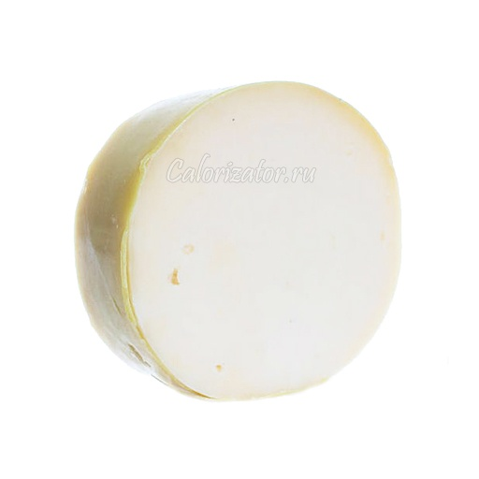Первым стал изготавливать сыр Эстонский Вандрясский завод в Эстонии. Срок созревания данного вида сыра составляет всего один месяц (калоризатор). Столь быстрый период созревания объясняется тем, что в процессе изготовления эстонского сыра применяется особая закваска – активизированный и биологически улучшенный фермент на основе молочных бактерий.

Сыр Эстонский – очень популярный сорт сыра в нашей стране и в странах ближнего зарубежья. Как и другие сыры, эстонский сыр обладает многими полезными свойствами, специфическими вкусовыми качествами и потребительскими характеристиками.

*Рисунок 1. Эстонский сыр цилиндрической формы*

Сыр Эстонский имеет специфический кисловатый и пряный вкус и аромат. Сырная головка имеет форму цилиндра, диаметр которого составляет 10 см, а высота около 35 см.

Диетологи и врачи говорят о том, что сыры не только полезны для здоровья человека, но и легко усваиваются. Почти полная усвояемость продукта (97%) делает сыр прекрасным диетическим компонентом для сбалансированного питания. Сыр эстонский не исключение. Он обладает всеми полезными качествами и свойствами.

Состав сыра эстонского пестрит полезными и незаменимыми аминокислотами, которые организм человека не вырабатывает самостоятельно, поэтому нам и приходится восполнять запасы лизина, метионина и триптофана из пищи, которую мы употребляем.

История сыра эстонского началась сравнительно недавно.

В 50-х годах XX века сыроделы взяли за основу старинные рецепты, немного подкорректировали процесс изготовления и получили новый вкусный сыр, который отличается своим высоким качеством в результате интенсификации производственного процесса.

Во времена СССР в сыродельной отрасли старались сократить производственные затраты и сроки созревания сыров. Причем мастерасыроделы не хотели жертвовать при этом качеством продуктов. Первыми сыр эстонский стали производить сыровары Вандрясского завода в Эстонии. Сыр эстонский может поступать в продажу уже по истечении месяца со дня изготовления.

Стоит отметить, что это действительно рекордный срок созревания сыра. Обычно сыры готовы к употребление через 60-90 дней с момента изготовления. Секрет метода эстонский сыроваров заключается в первую очередь в нетипичной закваске, которую вводят в молоко. Так называемый активизированный и биологически улучшенный фермент на основе молочных бактерий, является закваской для сыра эстонского.

Сам процесс производства сыра остался без изменений. Коровье молоко предварительно пастеризованное нагревают, а после добавляют активизированную закваску. Молоко начинает сворачиваться гораздо быстрее, так же ускоряются все химические процессы. В результате сырная масса образуется интенсивнее, а молочный белок быстрее распадается на составные элементы. Что, кстати, напрямую влияет на усвояемость сыра эстонского организмом человека.

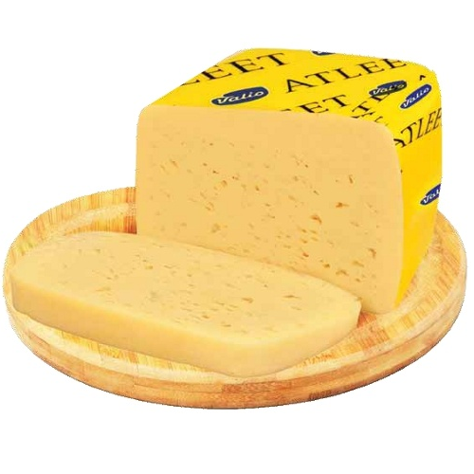В сыре эстонском содержатся такие витамины как В12, В2, В1, А, РР, а так же полезные макро- и микроэлементы фосфор, марганец, железо, кальций, магний и натрий. Сыр эстонский обладает своим индивидуальным слегка кисловатым и пряным сырным вкусом и ароматом.

Сырное тело сыра эстонского может быть разной формы (рис.2), пластичное и нежное, но в тоже время упругое и отлично поддается нарезке. На срезе вы можете заметить сырные глазки полуовальной формы. Сыр эстонский достаточно калорийный (355 Ккал на 100 гр.) и содержит в своем составе до 45 % жира. Обычно сыр эстонский изготавливают в виде цилиндра, высотой 35 см, диаметром 10 см, а массой не более 2-3 кг.

*Рисунок 2. Эстонский сыр кубической формы*

* 1. Применение бактериальных заквасок при производстве Эстонского сыра

К сырам с низкой температурой второго нагревания относят эстонский сыр.

Особенностями технологии сыр этой группы являются следующие: использование бактериальных заквасок (рис.3), состоящих в основном из мезофильньгх молочнокислых стрептококков, при выработке эстонского сыра добавляют биопрепарат; температура второго нагревания сырного зерна 36—42 °С ; обеспечение влажности сыра после прессования (43—48%); определенный уровень кислотности рН сырной массы на каждом этапе производства (после прессования рН 5,3—5,6, в трехсуточном возрасте 5,2—5,25.

При созревании Эстонского сыра главная роль принадлежит микрофлоре, развивающейся непосредственно внутри головки сыра. Для того чтобы поверхностная микрофлора не оказывала влияния на направленность микробиологических и биохимических процессов, за сырами устанавливают тщательный уход: их периодически моют, обрабатывают поверхность ингибиторами, тщательно упаковывают.

Основная микрофлора эстонского сыра представлена мезофильными бактериями, оптимальная температура развития которых находится в пределах 30—35°С.

Основным фактором, определяющим видовые особенности эстонского сыра является температура второго нагревания. При температуре 41—42 °С в первую очередь развиваются молочнокислые стрептококки, а молочнокислые палочки находятся в угнетенном состоянии. Поэтому в первые дни созревания общее количество молочнокислых палочек достигает 2—3,5 млрд в 1 г сыра. Низкая температура второго нагревания обусловливает относительно высокое содержание влаги в сыре после прессования, в результате этого микрофлора интенсивно развивается.

В процессе созревания сыров распаду подвергаются главным образом молочный сахар и белки, жир расщепляется незначительно. Распад белков осуществляется малоактивными протеоли-тическими ферментами молочнокислых стрептококков. Сыры содержат больше полипептидов, чем свободных аминокислот, распад белков неглубокий.

Вкус и запах эстонского сыра обусловливают продукты распада лактозы, белков и молочного жира. Важная роль принадлежит летучим жирным кислотам (уксусной, пропионсвой, масляной, муравьиной). 50—80% общего количества кислот принадлежит уксусной кислоте, она способствует получению в сырах наиболее выраженного вкуса и аромата. Рисунок сыров образуется в результате развития ароматобразующих молочнокислых стрептококков.

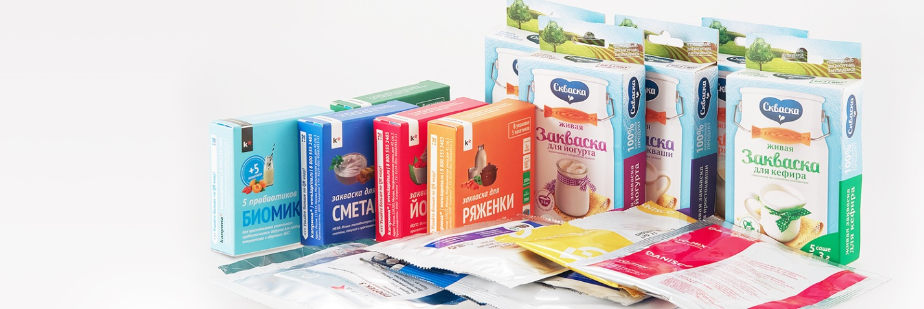

*Рисунок 3. Разновидность бактериальных заквасок*

1.4. Покрытия и упаковочные материалы, используемые при производстве сыров

Среди множества различных вариантов защиты качества продуктов молочной промышленности покрытие для сыра считается одним из наиболее эффективных и экономически целесообразных. Помимо защиты от неблагоприятной окружающей среды и вредоносной микрофлоры, такая методика также обеспечивает постепенное дозревание сыра, а также сводит к минимуму потери из него влаги.

Среди прочих достоинств подобной технологии защиты следует особо выделить следующие пункты:

* Защита от механических повреждений;
* протекция от возникновения различных видов плесени;
* формирование идеально ровной поверхности сырной головки;
* «создание» фактуры сыра, его цвета и общего внешнего вида.

В результате получается универсальное мультитул-решение, которое не требует больших финансовых вложений, но при этом гарантирует высокий уровень сохранности большинства сыров даже не в самых благоприятных условиях хранения и последующей реализации.

В зависимости от того, чем покрывают сыр, технология выполнения работ может достаточно ощутимо отличаться. Среди наиболее популярных и распространённых вариантов есть всего два фаворита — это воск и латекс. Оба эти материала обладают своими особенностями, поэтому во многих случаях использование того или иного варианта диктуется исключительно эффективностью применения и экономической целесообразностью.

Использование воска в качестве базового покрытия **(рис.4)**

Следует сразу отметить, что при покрытии сырной головки защитным слоем используется скорее не воск, а некая парафиновая смесь. Она совершенно безопасна для человеческого здоровья, отлично выполняет свои защитные функции и при этом никоим образом не влияет на вкусовые [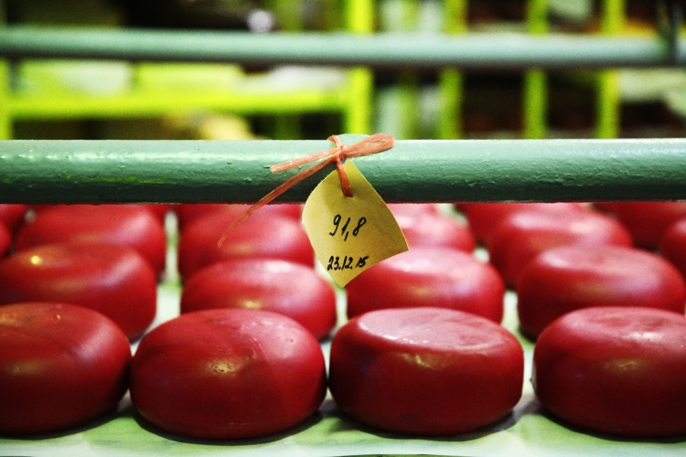](https://foodbay.com/wiki/uploads/images/00/00/03/2018/05/16/dcedc9.jpg)качества готового продукта.

*Рисунок 4. Покрытие сыра воском*

Использовать этот материал в качестве наружного покрытия можно с сырами, выдержанными порядка месяца — в таком случае из продукта будет выведен излишек влаги. Если провести операцию раньше, из-за постепенного «усыхания» сыра воск может начать трескаться, тем самым теряя свою защитную функцию. Самый простой способ убедиться в «готовности» сыра к такой процедуре — появление в нём дырочек. При этом они должны быть полностью сформированы, поскольку именно этот параметр свидетельствует о том, что вся лишняя влага уже наверняка испарилась из сырной головки. Что касается технологии нанесения воска, то существует всего два вида:

* На водяной бане парафиновая смесь разогревается до консистенции сметаны, после чего головка сыра макается туда полностью. В зависимости от её размера, такая методика возможна в применении даже в домашних условиях. За счёт равномерного и достаточно грубого слоя защитной плёнки покрытие сыра слоем воска полностью гарантирует его сохранность.
* Защитная смесь разогревается на той же водяной бане до максимально жидкого состояния и наносится на поверхность сырной головки кисточкой. Процесс этот довольно кропотливый и требует двух или даже трёх повторных нанесений с просыханием предыдущего слоя. В промышленных масштабах такой вариант использования совершенно непригоден, зато отлично подойдёт для маленькой домашней сыроварни, где производственные мощности и технические возможности достаточно сильно ограничены.

Поскольку именно воск издревле был самым доступным средством, такая технология защиты сыра использовалась веками, полностью удовлетворяя все потребности сыроделов. Тем не менее прогресс не стоит на месте и на смену традиционной парафиновой смеси пришёл новый материал — латекс. Он обладает рядом особенностей, которые делают его применение куда более выгодным, чем того же воска.

Покрытие сыра воском подходит для многих видов твердых и полутвердых сыров различной жирности в том числе и для Эстонского сыра.

Покрытие сырных головок латексом **(рис.5)**

[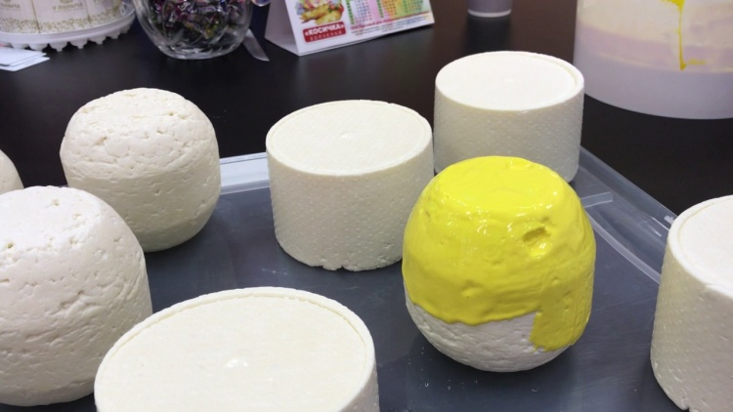](https://foodbay.com/wiki/uploads/images/00/00/03/2018/05/16/1abc98.jpg)Технология проведения таких работ полностью совпадает с аналогичной у воска — нанесение защитного слоя производится с применением кисточки, после чего идёт просушивание нанесённого слоя. Здесь уже наблюдаются некие отличия, поскольку сохнет латекс гораздо дольше. В условиях комнатной температуры этот процесс может длиться порядка полутора часов. Если же применить вентилятор, то время ожидания удастся сократить до 30 минут.

*Рисунок 5. Покрытие сыра латексом*

Специалисты рекомендуют наносить два или три слоя латекса, чтобы гарантировать целостность структуры и обеспечить его защитные свойства. Подобный материал обладает всего одним недостатком — хранить (а вернее будет сказано выдерживать) в нём сыры можно на срок не более полугода, поэтому для того же пармезана он будет попросту непригоден. Что же касается достоинств латекса, то они полностью перекрывают эту его особенность:

* Защита от возникновения плесени за счёт антибактериального эффекта;
* гибкая и податливая структура с возможностью растягивания без потери целостности;
* простота и эффективность использования в домашних условиях;
* устойчивость к большинству механических воздействий, включая проколы.

Ещё одной особенностью этого материала можно назвать тот факт, что в промышленных масштабах использовать латекс будет достаточно проблематично, поэтому он все же лучше подойдёт для частного применения.

Термоусадочные пакеты **(рис.6)**

Третий вариант защиты сыра от внешних агрессивных воздействий можно назвать самым технологичным, прогрессивным и даже в некоторой мере индустриальным. Если делать прямое сравнение, то латексное покрытие для сыра проигрывает термоусадочным материалам практически по всем фронтам. Особенно это касается вопроса оперативности выполнения работ.

Вся процедура выглядит следующим образом — в специальный пакет синтетического происхождения погружается головка сыра и опускается в горячую воду буквально на 10 секунд. За счёт свойств материала он начинает интенсивно стягиваться, плотно прилегая к поверхности упаковываемого сыра. В этом же кроется и один недостаток термоусадочных пакетов, поскольку в них после завершения термического воздействия остаётся одна небольшая дырочка. В этом месте может со временем возникать плесень, хотя даже эта проблема решается буквально в считаные минуты, причём сразу двумя способами:

* [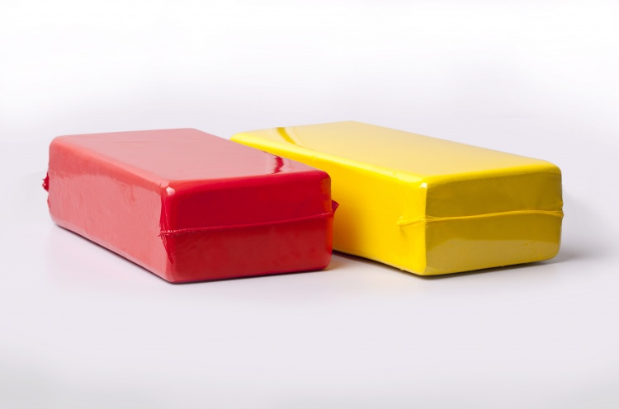](https://foodbay.com/wiki/uploads/images/00/00/03/2018/05/16/e9c10e.jpg)Заклеивание отверстия специальным скотчем, не пропускающим внутрь воздух;
* вакуумная упаковка сырной головки поверх термоусадочного пакета.

Оба варианта практически одинаково эффективны, при этом финансовые затраты на выполнение таких операций сводятся к минимуму. За счёт оперативности и высокого качества нанесения защитного слоя такой способ широко распространён в крупной промышленности.

*Рисунок 6. сыр в термоусадочных пакетах*

В целом можно подвести следующий итог — все три способа обладают рядом достоинств и минимальным количеством недостатков, поэтому даже самая древняя восковая технология до сих пор широко распространена в малых хозяйствах, где занимаются сыроварением. Латекс и термоусадочные пакеты выглядят более технологично, хотя лишь с использованием второго варианта ощутимо возрастает скорость упаковки готовой продукции.

* 1. Полная технология производства эстонского сыра

Основные технологические показатели производства эстонского сыра: массовая доля жира в сухом веществе не менее 45%; влаги после прессования 42—44%, в зрелом сыре 40,5—42%; поваренной соли в зрелом сыре 1,5—2,5%; температура второго нагревания 39—40°С; оптимальное значение рН сыра: после прессования 5,2—5,4, после 3-х сут 5,1—5,2, зрелого 5,25—5,40; продолжительность созревания 1 мес.

В подготовленное к свертыванию молоко вносят таллиннскую» активизированную бактериальную закваску молочнокислых стрептококков и закваску мезофильных молочнокислых палочек в общем количестве 1,2—3%, а также биопрепарат (гидроли-зат) — 0,1 — 1%. Раствор ферментного препарата готовят обычным способом, но до внесения его смешивают с биопрепаратом и выдерживают в течение 15—20 мин. Вместо жидкого биопрепарата можно применять сухой биопрепарат сублимационной сушки в количестве 20—60 г на 100 кг молока. Предварительно его растворяют в теплой пастеризованной воде в соотношениях 1:3 или 1:5 и выдерживают 20—30 мин до внесения в молоко. Кислотность молока после внесения сычужной закваски н биопрепарата должна быть на 2—3°Т выше первоначальной.

Молоко свертывается в течение 20—28 мин при температуре 32—34°С. Образовавшийся нежный сгусток начинают разрезать. Продолжительность разрезки сгустка и постановки зерна составляет около 10—15 мин до получения зерна величиной 7—8 мм. После этого зерно вымешивают в течение 10—15 мин п удаляют 30% сыворотки. Перед вторым нагреванием сыворотка имеет кислотность 13—14 °Т.

При чрезмерном молочнокислом брожении рекомендуется добавлять 10—15% пастеризованной воды. Удаляют еще 20% сыворотки, зерно быстро размешивают и приступают ко второму нагреванию, которое ведут при температуре 39—40°С в течение 10—15 мин. После нагревания зерно обсушивают 20—25 мин, кислотность сыворотки в конце обработки составляет 14— 15°Т. Размер зерна, готового к формованию, равен 4—5 мм. Весь процесс выработки сыра с момента свертывания до конца обсушки продолжается 50—70 мин.

Сыр формуют из пласта и после 30-минутного самопрессования заворачивают во влажную салфетку и маркируют. Прессование сыра происходит последовательно: в первые 30—40 мин под давлением 10—20 кПа, 80—90 мин под давлением 30—40 кПа.

Сыр солят в 20—22%-ном рассоле в течение 2—3 сут. По окончании посолки сыр укладывают на специальные желоба и размещают на стеллажах в солильном помещении, где его выдерживают 2—3 сут. Затем сыр перемещают в помещение с температурой 12—16°С и относительной влажностью воздуха 87—92% тля созревания. В процессе созревания сыр через каждые 3— 5 сут переворачивают, а через 10—12 сут моют. На 20-е сут на сырах должна быть наведена прочная корка. Сыр снова моют, обсушивают, маркируют и покрывают парафшюполимерным сплавом или упаковывают под вакуумом в пленку. В последующие 10 сут сыр созревает при температуре 12—14 °С и относительной влажности воздуха 85—90%. Перед отгрузкой сыр упаковывают по 10 шт. в ящик.

1. 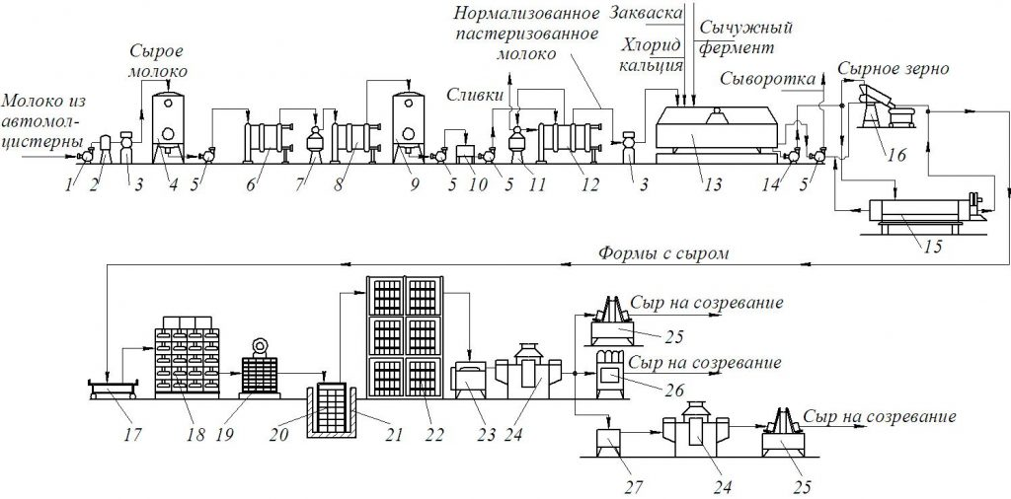ГРАФИЧЕСКАЯ ЧАСТЬ

*Рис. 7. Машинно-аппаратурная схема линии производства твердых сычужных сыров*

**Устройство и принцип действия линии.** После проверки качества сыропригодное молоко перекачивают самовсасывающим насосом *1* через фильтр *2* и счетчик-расходомер *3* в резервуар для хранения молока *4*. Для выработки сыра молоко из резервуара *4* насосом *5* направляют в пластинчатый теплообменник *6* и нагревают до температуры 35…45 °С. Далее молоко поступает через сепаратор-молокоочиститель *7* и пластинчатый охладитель *8* в резервуар *9* для созревания при температуре 8…12 °С в течение 10…14 часов.

Нормализация и пастеризация молока выполняется в потоке. Для этого созревшее молока из резервуара *9* нагнетается насосами *5* через уравнительный бачок *10* в секцию рекуперации пастеризационно-охладительной установки *12* и нагревают до температуры 40…45 °С. Далее молоко поступает в сепаратор-нормализатор *11*, в котором непрерывная нормализация молока совмещена с очисткой его от механических примесей. В сепараторе *11* молоко разделяется на две фракции: нормализованное молоко и сливки. Нормализованное молоко возвращается в другую секцию установки *12* для пастеризации при температуре 70…72 °С с выдержкой продолжительностью 20..25 с и последующим охлаждением до температуры свертывания 30…34 °С. Одновременно с пастеризацией молоко подвергают вакуумной обработке в дезодораторах для удаления из него мелкодисперсной газовой фазы и летучих веществ, обусловливающих посторонние запахи и привкусы сыра.

В тех случаях, когда на предприятие поступает молоко с повышенной бактериальной обсемененностью, его сначала нормализуют и пастеризуют, а затем направляют на созревание. Нормализованное и пастеризованное молоко через счетчик-расходомер *3* загружают в сыродельную ванну *13*. Для подготовки молока к свертыванию в него дозируют хлористый кальций, калий или натрий азотнокислотный и бактериальные закваски и препараты. Внесение в молоко хлористого кальция необходимо из-за потерь солей кальция в молоке при пастеризации, так как часть солей при нагревании переходит из растворимого в нерастворимое состояние. Это сопровождается ухудшением сычужной свертываемости молока и условий обезвоживания сгустка. Калий или натрий азотнокислый применяют для подавления развития вредной газообразующей микрофлоры: бактерий группы кишечных палочек и маслянокислых бактерий.

Раствор хлористого кальция дозируют из расчета 10…40 г безводной соли на 100 кг молока, а бактериальную закваску молочнокислых бактерий в количестве 0,5…1,0 %. Молочная смесь перед свертыванием должна иметь титруемую кислотность не более 20 °Т.

Свертывание молочной смеси осуществляют раствором сычужного молокосвертывающего препарата, который допускается смешивать с биопрепаратом (гидролизатом) для ускорения созревания сыра.

Количество молокосвертывающего препарата должно обеспечить свертывание молочной смеси за 25…35 мин при температуре 30…34 °С. После дозирования препарата смесь тщательно перемешивают в течение 5…7 мин и оставляют в покое до образования сгустка. Готовность сычужного сгустка оценивают по продолжительности свертывания и плотности сгустка. При разрезании готового сгустка получается ровный раскол и выделяется прозрачная зеленая сыворотка.

Обработку сгустка и получение из него сырного зерна проводят с целью его обезвоживания, а также регулирования интенсивности и уровня молочнокислого процесса. Для этого последовательно осуществляют следующие операции: разрезку сгустка и постановку сырного зерна, вымешивание зерна, второе нагревание и вымешивание после него. Разрезку сгустка и постановку сырного зерна производят механическими ножами-мешалками, скорость движения которых регулируется для получения зерна требуемых размеров при максимально возможной однородности и минимальном образовании сырной пыли. Готовый сгусток разрезают в течение 15…25 мин до размеров зерна от 3…5 до 7…9 мм, в зависимости от вида сыра. Во время постановки 30…40 % сыворотки удаляют.

После постановки зерно вымешивают до достижения округлой формы, повышения плотности и упругости. Перед вторым нагреванием, если это требуется, дополнительно удаляют еще 15…25 % сыворотки. Кроме того, в случае излишне высокого уровня активной кислотности в начале второго нагревания сыворотку разбавляют (до 5…15 %) пастеризованной питьевой водой.

При производстве сыров с низкой температурой второго нагревания (эстонский, российский) сырное зерно нагревают до 38…42 °С в течение 10…20 мин. Когда вырабатывают сыры с высокой температурой второго нагревания (швейцарский, советский), то нагревают от 52…55 °С до 55…58 °С в зависимости от вида сыра. Нагревание проводят в течение от 10…15 мин до 20…30 мин, [повышая температуру не более](https://topuch.ru/mamikin-maksim-kontrolenaya-2/index.html), чем на 1 °С в минуту, при интенсивном перемешивании, не допуская комкования сырного зерна.

Для улучшения консистенции сразу же после второго нагревания проводят частичную посолку сырной массы в зерне, для чего в смесь зерна с сывороткой вносят раствор хлорида натрия из расчета 200…300 г на 100 кг молока. После второго нагревания сырную массу вымешивают до тех пор, пока зерно не приобретает достаточную упругость. Сыродельная ванна *13* и другие машины снабжены сборниками отделения сыворотки, которую насосом *5* перекачивают на переработку. Обработанное сырное зерно подают на формование двумя способами: наливом или насыпью.

При формовании сыра из пласта (эстонский, российский) сырное зерно вместе с остатками сыворотки перекачивают наливом из сыродельной ванны *13* насосом *14* в формовочный аппарат *15*. В нем пласт подпресовывается в течение 15…25 мин при давлении 1,0…2,0 кПа, затем разрезается на бруски, соответствующие размерам форм. Бруски сырной массы помещают в подготовленные формы, расположенные на тележках для самопрессования *17*. Сначала бруски выдерживают 10…20 мин, затем их вынимают из форм, переворачивают, снова закладывают в формы, маркируют, накрывают крышками и оставляют до конца выдержки еще на 10…30 мин для завершения процесса самопрессования.

При формовании сыра насыпью (российский, углический) сырное зерно освобождают от сыворотки в отделителе *16*, а затем насыпают в подготовленные формы, которые размещают на тележке для самопрессования *17*. Сырную массу в формах слегка уплотняют, после этого масса самопрессуется в формах в течение 20…50 мин с одноразовым переворачиванием, а затем сыры маркируют и подают на прессование.

Прессование сыра проводят с целью уплотнения сырной массы, удаления остатков свободной (межзерновой) сыворотки и образования замкнутого и прочного поверхностного слоя. Сначала осуществляют прессование под действием собственного веса – самопрессование, при котором сырную массу [выдерживают без нагрузки в металлических формах](https://topuch.ru/vopros-nomenklatura-i-oblaste-primeneniya-metallicheskih-konst/index.html), состоящих из перфорированного корпуса с дном или без него.

На второй стадии сыр прессуют под внешним воздействием в прессах *18*. Режим прессования зависит от вида сыра. В частности, при выработке голландского сыра прессование проводится в течение 1,5…2,5 ч при постоянно возрастающем давлении от 10 до 50 кПа. При необходимости через 30…60 мин сыр перепрессовывают. Отпрессованный сыр должен иметь рН от 5,5 до 5,8. Оптимальная массовая доля влаги в сыре после прессования 43…45 %.

После взвешивания на весах *19* подъемником контейнеры с сыром *20* направляются в посолочный этажер *21* для обработки в рассоле с концентрацией хлорида натрия 20 % при температуре 8…12 °С в течение 2,5…3,5 сут. Рассол насосом циркулирует через охладитель.

Вынутые из рассола бруски обсушивают в течение 2…3 сут при температуре 8…12 °С и относительной влажности воздуха 90…95 %, после чего сыр электропогрузчиком направляется на созревание на передвижные стеллажи *22*. Первые 13…15 сут сыр созревает при температуре 10…12 °С и относительной влажности воздуха 85…90 %, затем до одного месяца при 14…16 °С, а в дальнейшем до конца созревания его выдерживают при температуре 12…14 °С и относительной влажности 75…85 %. В комплект оборудования для ухода за сыром в период созревания входят машины для мойки *23* и сушки *24* сыра, а также устройства для транспортирования сыра. Сыры моют при появлении плесени и слизи теплой водой (30…40 °С) не реже чем через 10…12 сут, после этого их подсушивают в машине *24* и вновь размещают на чистых, сухих полках.

Во время созревания сыры необходимо периодически переворачивать (в целях предупреждения деформации головки и подопревания корки), первые три недели через каждые 2 или 3 дня, в дальнейшем по мере необходимости.

В возрасте от 20 до 25 суток, после образования на сырах достаточно прочной корки, сыры моют и обсушивают в машинах *23* и *24*, а затем парафинируют в парафинере *25*.

С целью сокращения затрат труда по уходу, а также снижения усушки за период созревания сыр на 10…14 сутки упаковывают в пакеты из полимерной пленки при помощи вакуумупаковочной машины *26*. Кроме того, могут применять двухслойное комбинированное покрытия: нанесение латексного покрытия на сыр в машине *27*, а затем обсушивание в машине *24* и нанесение второго слоя в парафинере *25*.

Сыр Эстонский имеет специфический кисловатый и пряный вкус и аромат. Сырная головка имеет форму цилиндра, диаметр которого составляет 10 см, а высота около 35 см. Цвет теста от белого до слабо желтого. Рисунок сыров состоит из глазков круглой или овальной формы размером не менее 10 мм.

# 3. РАСЧЕТНАЯ ЧАСТЬ

3.1. Расчёт выхода сыра по заданной массе молока

3.1.1. Нормализация молока по массовой доле жира

При изготовления швейцарского сыра необходимо составить молочную смесь. Для этого необходимо рассчитать сколько молока заданной жирности необходимо. Расчеты проведём по способу «квадрат»:

3,9 3,15

3,2 +

0,05 0,7

3,85

Полученные результаты показывают, что молока с содержанием жира 3,9% надо взять 3,15 части, а обезжиренного молока 0,7 части. В сумме это составит 3,85 части.

Для определения количества цельного молока составим пропорцию:

в 3,85 части (кг) смеси – 3,15 части (кг) цельного молока

в 100 частей (кг) смеси – Х частей (кг) цельного молока

Х = 100 · 3,15/ 3,85 = 81,82 части (кг) цельного молока

Обезжиренного молока: Y=100·0,7/3,85 = 18,18 частей (кг)

81,82+18,18=100(кг)молочной смеси

3.1.2. Расчет количества основных компонентов для свёртывания молочной смеси

После подготовки молока к свёртыванию в него необходимо после пастеризации и охлаждения до сквашивания внести хлорид кальция, нитрат калия или натрия (селитру), растительную краску аннато.

*Внесение в молоко хлорида кальция.* При пастеризации молока часть солей кальция переходит из растворимого в нерастворимое состояние, что приводит к ухудшению сычужной свёртываемости молока и получению более дряблого, непрочного сгустка. Для устранения этого недостатка в молоко добавляют раствор хлористого кальция из расчёта 10-40 г безводной соли на 100 кг перерабатываемого молока, что увеличивает количество ионизированного кальция, а следовательно, способность молока к сычужному свёртыванию и сокращению его длительности. Хлорид кальция усиливает прочность сгустка и способствует уменьшению потерь казеина и жира.

Для приготовления раствора хлорида кальция используют воду с температурой 85± 5°С из расчёта 1,5 дм3 на 1 кг соли, что соответствует массовой доле 40%. Вносить в молоко хлористый кальций в виде сухой соли или свежеприготовленного неотстоявшегося раствора запрещено.

Для расчёта возьмём 40 г безводной соли хлористого кальция на 100 кг смеси:

40 г - 100 кг

Х г - 20000 кг

Х = ( 40 · 20000) : 100 = 8000 г = 8 кг

Получается, что в смесь следует добавить 8 кг безводной соли хлористого кальция.

*Внесение в молоко нитратов калия или натрия (селитры).* Для подавления развития вредной газообразующей микрофлоры (бактерий группы кишечных палочек и маслянокислых бактерий) для этого допускается внесение раствора азотнокислого калия или натрия из расчёта 10-30 г соли на 100 кг молока. Для приготовления раствора азотнокислого натрия или калия используют воду с t 85±5°С из расчёта 1 дм3 на 150±50 г соли.

Для подавления развития газообразующих бактерий и предотвращения вспучивания сыров внесём 30 г азотнокислого калия на 100 кг смеси:

(30 · 20000) : 100 = 6000 г = 6 кг

Получается, что в смесь необходимо добавить 6 кг азотнокислого калия.

*Внесение в молоко растительной краски аннато*. Для придания сыру стандартного светло-жёлтого цвета в молоко вносят 3%-ный раствор растительной краски аннато 5-10 мл на каждые 100 кг молока в зимнее время и 1-5 мл на 100 кг в летнее.

Рассчитаем внесение растительной краски аннато в зимнее время в количестве 10 см3 на 100 кг молока:

(10 · 20000) : 100 = 2000 см3 = 2 дм3

*Внесение бактериальной закваски.* По заданию доза вносимой бактериальной закваски составляет 1,5 % (норма 0,5-2,5%). Количество закваски, которое необходимо внести в подготовленную смесь рассчитаем по формуле:

Мз = ( Мсм + Дз) : 100 = (1,5 · 20000) : 100 = 300 кг

Получается, что в смесь необходимо добавить 300 кг бактериальной закваски.

После внесения всех компонентов найдём общую массу смеси по формуле:

Мобщ = Мсм + МCaCI2 + MNaNo3 + Mз

20000 + 8 + 6 + 300 = 20314 кг

*Внесение молокосвёртывающих препаратов.* В среднем для свёртывания 100 дм3 молока необходимо 2,2 г сычужного фермента. Рассчитаем количество молокосвёртывающего фермента согласно задания:

( 2,2 · 20314 ) : 100 = 446,9 г = 0,45 кг

После внесения всех компонентов найдём общую массу смеси после внесения молокосвёртывающего фермента по формуле:

Мобщ = Мобщ + Мф = 203144 + 0,45 = 20314,45 кг

3.1.3. Расчёт массы условно зрелого сыра, числа головок, массы сыворотки

Для нахождения массы условно зрелого сыра воспользуемся формулой:

Мпр =20314,45 / 10,51 = 1933 кг , где

Мпр – масса условно зрелого сыра;

Мсм – масса смеси;

N – норма расхода смеси (в тоннах) на выработку 1 т зрелого сыра

Чтобы рассчитать число головок сыра Н, найдём в справочнике технолога молочного производства массу 1 головки Эстонского сыра. По справочнику масса 1 головки колеблется в пределах от 1,5 до 3х кг. Для расчёта возьмём массу 1 головки равную 2,2 кг:

Н = 1933 : 2,2 = 879 головок

Норму выхода сыворотки рассчитаем с учётом потерь в процессе выработки сыра и её сбора по формуле:

Мсыв = ( Мсм· Nсыв) : 100 = (20314,45 · 80 ) : 100 = 16252 кг , где

Мсыв – масса сыворотки;

Мсм – масса смеси;

Nсыв – норма выхода сыворотки, 80% от массы нормализованной смеси.

3.2. Определение потребности молока базисной

жирности для производства сыра

3.2.1. Расчёт расхода смеси на выработку 1 т зрелого сыра

Норму расхода смеси на 1 т зрелого сыра, N, определим по формуле:

Nф= , где

Жсв – норма содержания массовой доли жира в сухом веществе зрелого сыра, % ;

Жсыв - норма содержания массовой доли жира в сыворотке, %;

Жсм -содержания массовой доли жира в смеси, % ;

Вс – норматив влажности сыра, % ;

K – поправочный коэффициент на результат анализа пробы сыра взятой щупом (для твёрдых корковых сыров = 1,036);

От – норма отхода сырной массы, % от массы выработанного сыра;

Ож – норма потерь жира, % от количества жира в переработанной смеси.

Пж - норматив технологических потерь жира от количества жира в

переработанной смеси, %

N = = 25,13/3,03= 6,97т

Норма расхода смеси с массовой долей жира 3,2 % на 1 т зрелого сыра составляет 6,97 т (для сырных ванн вместимостью менее 5000 л). По данным индивидуального задания сыроизготовитель загружает 5000 дм3, поэтому норму необходимо повысить на 0,5%:

6, 97 + (6, 97 · 0,5/100) = 7,0 т

3.2.2. Контроль выполнения норм расхода смеси в сыроделии

на выработку 1 т сыра

Контроль осуществляется путём сопоставления фактического расхода сырья на тонну условно зрелого сыра с установленной нормой расхода сырья, соответствующей фактическому содержанию массовой доли жира в смеси, из которой вырабатывают сыр, независимо от содержания массовой доли жира в исходном молоке и периода года.

Из нормализованной смеси со средним содержанием массовой

доли жира 3,85% выработан швейцарский сыр. Вместимость сырной ванны

5000 дм3. Необходимо вычислить норму расхода смеси и установить норму

расхода смеси на выработку 1 т сыра.

Норма расхода смеси с массовой долей жира 3,2% согласно нормам,

составляет 6,97 т, а с массовой долей жира 3,9 —7,0 т.

На 0,05% приходится: 7,0 – 6,97 = 0,03 т, или 30 кг.

Норма расхода смеси с содержанием массовой доли жира 3,0% на 1 т

швейцарского сыра будет равна 7,0 – (2 × 0,03) = 6,94 т.

Таким образом, норма расхода смеси на 1 т сыра выполнена. По данным

примера сыроизготовитель загружают до 5000 дм3, поэтому норму необходимо увеличить на 0,5%, то есть [6,94 +(6,94 · 0,5/100)] = 6,97 т.

При отклонении фактического расхода сырья на 1 т сыра от нормы

определяется экономия или перерасход сырья по формуле

N1 = Nф – Nс,

где N1 —отклонение нормы расхода от фактического расхода сырья;

Nф—расход сырья, соответствующий фактическому содержанию массовой

доли жира в смеси;

Nс—фактический расход сырья с учетом вместимости сыроизготовителя.

N1 = Nф – Nс = 6,94 –6,97 = -0,03 т, или 30 кг.

В нашем примере имеет место экономия сырья. Сэкономленную или

перерасходованную смесь на 1 т сыра в необходимых случаях разделяют на

цельное и обезжиренное молоко по следующим формулам: Эм= ;

Эо = Эс – Эм  , где

Эм – экономия цельного молока на 1 т сыра, т;

Эо – экономия обезжиренного молока на 1 т сыра, т;

Эс – экономия смеси на 1 т сыра, т;

Жс – фактическая массовая доля жира в смеси, %;

Жм - фактическая массовая доля жира вцельном молоке, %;

0,05 – норма содержания массовой доли жира в обезжиренном молоке, %.

Эм = = 0,024 т или 24 кг экономии цельного молока

Эо = 0,03 – 0,024 = 0,006 т или 6 кг экономии обезжиренного молока

Пересчет фактического расхода смеси на базисную общероссийскую

норму массовой доли жира (3,2%) молока производится в случае

необходимости по следующей формуле: где

Rб—расход смеси на 1 т сыра в пересчете на базисное содержание

массовой доли жира, т;

Rф—фактический расход смеси на 1 т сыра, т;

Nб—норма расхода смеси из молока базисного содержания массовой доли жира, т;

Nф—норма расхода смеси фактического содержания массовой доли жира, т.

Расход смеси на 1 т сыра в пересчете на базовое содержание массовой доли жира сопоставляется с нормой расхода смеси из молока с базовым содержанием массовой доли жира, после чего определяется экономия или перерасход смеси на 1 т сыра.

Rб=Rф*Nб/Nф

В нашем примере Rб = 6,94 × 10,51 : 7,0 = 10,42 т, расход смеси на 1 т

сыра в пересчете на базисное содержание массовой доли жира.

Из приложения Д следует, что норма расхода смеси из молока с базисным содержанием жира составляет 10,51 т. При сопоставлении этих значений определяем, что имеет место экономия сырья 0,09 т, или 90 кг (10,51 – 10,42).

Рассчитаем, сколько потребуется молока базисной жирности для производства 1096 кг швейцарского сыра, если на 1 т сыра расходуется 10,51 т смеси, то на 1,096 т (1096 кг) необходимо затратить 10,51 · 1,096 = 11,52 т, или 11510 кг.

ВЫВОДЫ

Сыр — пищевой продукт, получаемый из сыропригодного молока с использованием свёртывающих молоко ферментов и молочнокислых бактерий или путём плавления различных молочных продуктов и сырья немолочного происхождения с применением солей-плавителей

Сыры отличаются высоким содержанием белков (до 25 %), молочного жира (до 60 %) и минеральных веществ (до 3,5 %, не считая поваренной соли). Белки сыра лучше усваиваются организмом, чем молочные. Экстрактивные вещества сыров благоприятно воздействуют на пищеварительные железы, возбуждают аппетит. Питательные вещества, содержащиеся в сыре, усваиваются организмом почти полностью (98—99 %). В сырах содержатся витамины A, D, E, B1, B2, B12, PP, C, пантотеновая кислота и другие. В зависимости от содержания жира и белка энергоценность сыра значительно колеблется. Сыр является своего рода концентратом молока: белки, жиры, минеральные вещества содержатся в нём примерно в тех же пропорциях, высоко содержание в нём кальция и фосфора, которые находятся в сыре в оптимально сбалансированном соотношении.

СПИСОК ИСПОЛЬЗОВАННЫХ ИСТОЧНИКОВ

1. Утверждении и рекомендаций по рациональным нормам потребления пищевых продуктов, отвечающим современным требованиям здорового питания: Приказ Министерства здравоохранения и социального развития Российской Федерации от 2 августа 2010 г. № 593н // Российская газета. - 2010. - № 234.

2. Официальный сайт Федеральной таможенной службы Российской Федерации [Электронный ресурс]. Режим доступа: НЕр://илими. сизбот.ги

3. Справочник сыродела / В.Я. Лях, И.А. Шергина, Т.Н. Садовая. – СПб.:

Профессия, 2011. – 680 с. – ISBN 978-5-904757-22-9 – Текст :

непосредственный.

4. Сучкова Е.П. Технология молока и молочных продуктов. Часть 4. Технология сыра: Учеб.-метод. пособие. СПб.: Университет ИТМО, 2015. – 52 с. – Текст : непосредственный.

5. Технология и оборудование для производства натурального сыра : учебник / И. -. Раманаускас, А. А. Майоров, О. Н. Мусина [и др.]. — 2-е изд., стер. — Санкт-Петербург : Лань, 2019. — 508 с. — ISBN 978-5-8114-4387-1. — Текст : электронный // Лань : электроннобиблиотечная система.

6. Иванова Т., Розанцев Э. упаковка и упаковочный материал для сыров и сырных продуктов : реальность и перспектива 21 века.// журнал «Пакет».- № 1.-2000.

7. <https://calorizator.ru/product/cheese/cheese-127>

8. <https://works.doklad.ru/view/1f0EcCbRSz4.html>